化学周六课程（第一次）

一、选择限时训练

1.下列有关性质的比较，不能用元素周期律解释的是 ( )

. .

A ．酸性：H2SO4＞H3PO4 B ．非金属性：Cl＞Br

C ．碱性：NaOH＞Mg(OH)2 D ．热稳定性：Na2CO3＞NaHCO3

2.下列物质的应用中，利用了氧化还原反应的是

A ．用石灰乳脱除烟气中的 SO2

B ．用明矾[KAl(SO4)2·12H2O]处理污水

C ．用盐酸去除铁锈（主要成分 Fe2O3 ·*x*H2O）

D ．用 84消毒液（有效成分 NaClO）灭细菌

3.水与下列物质反应时，水表现出氧化性的是

A ．Na B ．Cl2 C ．NO2 D ．Na2O

4.下列方程式与所给事实不相符的是

. . .

A ．向澄清石灰水中通入过量二氧化碳：Ca(OH)2+ CO2 = CaCO3↓+H2O

B ．湿润的淀粉碘化钾试纸遇氯气变蓝：3Cl2 + I- + 3H2O === 6Cl- + IO3- + 6H+

C ．铝粉和氧化铁组成的铝热剂用于焊接钢轨：2Al + Fe2O3  Al2O3 + 2Fe

D ．淡黄色的过氧化钠敞口放置变成白色：2Na2O2 + 2CO2 ===2Na2CO3 + O2、

2Na2O2 + 2H2O === 4NaOH + O2 ↑

5 ．根据 SO2 通入不同溶液中实验现象，所得结论不正确的是

|  |  |  |  |
| --- | --- | --- | --- |
|  | 溶液 | 现象 | 结论 |
| A | 含 HCl 、BaCl2 的 FeCl3 溶液 | 产生白色沉淀 | SO2 有还原性 |
| B | H2S 溶液 | 产生黄色沉淀 | SO2 有氧化性 |
| C | 酸性 KMnO4 溶液 | 紫色溶液褪色 | SO2 有漂白性 |
| D | Na2SiO3 溶液 | 产生胶状沉淀 | 酸性：H2SO3>H2SiO3 |

6.下列物质混合后，因发生氧化还原反应使溶液 pH 减小的是

A. 向 NaHSO4溶液中加入少量 BaCl2溶液，生成白色沉淀

B. 向 NaOH和 Fe(OH)2 的悬浊液中通入空气，生成红褐色沉淀

C. 向 NaHCO3溶液中加入少量 CuSO4溶液，生成蓝绿色沉淀[Cu2(OH)2CO3]

D. 向 H2S溶液中通入氯气，生成黄色沉淀

二、主观题

1.（15分）某学生对 SO2 与漂粉精的反应进行实验探究：

|  |  |
| --- | --- |
| 操作 | 现象 |
| 取 4 g 漂粉精固体，加入 100 mL 水 | 部分固体溶解，溶液略有颜色 |
| 过滤，测漂粉精溶液的pH | pH 试纸先变蓝（约为 12），后褪色 |
|  | i ．液面上方出现白雾；  ⅱ. 稍后， 出现浑浊，溶液变为黄绿色；  ⅲ . 稍后，产生大量白色沉淀，黄绿色褪去 |

（1）Cl2 和 Ca(OH)2 制取漂粉精的化学方程是 。

（2）pH 试纸颜色的变化说明漂粉精溶液具有的性质是 。

（3）向水中持续通入 SO2，未观察到白雾。推测现象 i 的白雾由HCl 小液滴形成，进行如下实验：

a ．用湿润的碘化钾淀粉试纸检验白雾，无变化；

b ．用酸化的 AgNO3 溶液检验白雾，产生白色沉淀。

①实验 a 目的是 。

②由实验 a 、b 不能判断白雾中含有 HCl ，理由是

。

（4）现象ⅱ中溶液变为黄绿色的可能原因：随溶液酸性的增强，漂粉精的有效成分和 Cl-发生反应。 通过进一步实验确认了这种可能性，其实验方案是

。

（5）将 A 瓶中混合物过滤、洗涤，得到沉淀 X。

①向沉淀 X 中加入稀 HCl ，无明显变化。取上层清液，加入 BaCl2 溶液，产生白色沉淀。则沉 淀 X 中含有的物质是 。

②用离子方程式解释现象ⅲ中黄绿色褪去的原因： 。

（6）工业上废气中 SO2 可用 Na2CO3 溶液吸收，反应过程中溶液组成变化如图所示。吸收初期(图中 A 点以前)反应的化学方程式： ；吸收后期（图中 C 点以前）反应的化学方程式：

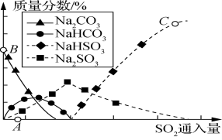 。

**26 届高一下周六课 第 2 讲**

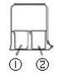1.用右图所示装置进行下列实验，实验结果与预测的现象不一致的是 ( )

|  |  |  |  |
| --- | --- | --- | --- |
|  | ①中的物质 | ②中的物质 | 预测①的现象 |
| A | 淀粉 KI 溶液 | 浓硝酸 | 无明显变化 |
| B | 酚酞溶液 | 浓盐酸 | 无明显变化 |
| C | AlCl3 溶液 | 浓氨水 | 有白色沉淀 |
| D | 湿润红纸条 | 饱和氯水 | 红纸条褪色 |

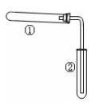2 ．右图装置（夹持、加热装置已略）进行实验，有②中现象，不能证实①中反应发生的 是 ( )

|  |  |  |
| --- | --- | --- |
|  | ①中实验 | ②中现象 |
| A | 铁粉与水蒸气加热 | 肥皂水冒泡 |
| B | 加热 NH4Cl 和 Ca(OH)2 混合物 | 酚酞溶液变红 |
| C | 加热 NaHCO3 固体 | 澄清石灰水变浑浊 |
| D | 加热 NH4 HCO3 固体 | 紫色石蕊溶液变蓝 |

3 ．下列实验中的颜色变化，与氧化还原反应无关的是

. .

|  |  |  |  |  |
| --- | --- | --- | --- | --- |
|  | A | B | C | D |
| 实验 | NaOH 溶 液 滴 入 FeSO4 溶液中 | 石蕊溶液滴入氯 水中 | 70%的硫酸溶液滴 入 Na2SO3 固体 | 热铜丝插入稀硝 酸中 |
| 现象 | 产生白色沉淀，随 后变为红褐色 | 溶液变红，随后迅 速褪色 | 产生能使品红溶 液褪色的气体 | 产生无色气体，随 后变为红棕色 |

4 ．下列除杂试剂选用正确且除杂过程不涉及氧化还原反应的是

|  |  |  |
| --- | --- | --- |
|  | . . .  物质（括号内为杂质） | 除杂试剂 |
| A | FeCl2溶液（FeCl3） | Fe粉 |
| B | NaCl溶液（MgCl2） | NaOH溶液、稀HCl |
| C | Cl2（HCl） | H2O 、浓H2SO4 |
| D | NO（NO2） | H2O 、无水CaCl2 |

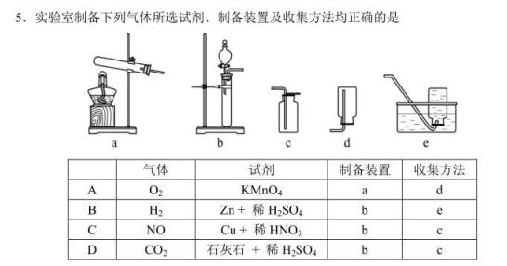

6.完成下述实验，装置或试剂不正确的是 ( )

|  |  |  |  |
| --- | --- | --- | --- |
|  |  |  |  |
| A.实验室制 Cl2 | B ．实验室收集 NO | C．验证 NH3 易溶于 水且溶液呈碱性 | D ．除去 CO2 中混有 的少量 HCl |

7 ．某氮肥厂氨氮废水中的氮元素多以 NH4+和 NH3•H2O 的形式存在，该废水的处理流程如



图 1 所示：

（1）过程 Ⅰ ：加 NaOH 溶液，调节 pH 至 9 后，升温至 30℃ , 通空气将氨赶出并回收.

用离子方程式表示加 NaOH 溶液的作用：

（2）过程Ⅱ：在微生物作用的条件下，NH4+经过两步反应被氧化成 NO3﹣。

1mol NH4+全部氧化成 NO3﹣ 的离子方程式是：

（3）过程Ⅲ：一定条件下，向废水中加入 CH3OH ，将 HNO3还原成 N2 ．若该反应消耗 32g CH3OH 转移 6mol 电子，则参加反应的还原剂和氧化剂的物质的量之比是 .

8.某学习小组探究浓、稀硝酸氧化性的相对强弱，按下图装置进行实验。实验表明浓硝酸能 将 NO 氧化成 NO2，而稀硝酸不能氧化 NO。由此得出的结论是浓硝酸的氧化性强于稀硝酸。

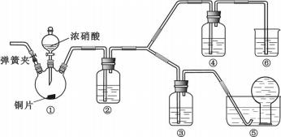

可选药品：浓硝酸、3mol/L 稀硝酸、蒸馏水、浓硫酸、氢氧化钠溶液及二氧化碳 已知：NaOH 溶液不与 NO 反应，能与 NO2 反应。

2NaOH+2NO2=NaNO3+NaNO2+H2O



（1）实验应避免有害气体排放到空气中，装置③、④、⑥中盛放的药品依次是 。 . .

（2）滴加浓硝酸之前的操作是检验装置的气密性，加入药品，打开弹簧夹后 。

（3）装置①中发生反应的化学方程式是 。

（4）装置②的作用是 ，发生反应的化学方程式是 。

（5）该小组得出的结论所依据的实验现象是 。

（6）实验结束后，同学们发现装置①中溶液呈绿色，而不显蓝色。 甲同学认为是该溶液中硝酸铜的质量分数较高所致，而乙同学认为是溶液中溶解了生成的气体。同学们分别 设计出以下 4 个实验来判断两种看法是否正确，这些方案中可行的是（选填序号字 母） 。

a ．加热该绿色溶液，观察颜色变化

b ．加水稀释该绿色溶液，观察颜色变化

c ．向该绿色溶液中缓慢通入氮气，观察颜色变化

d ．向饱和硝酸铜溶液中通入浓硝酸与铜反应产生的气体，观察颜色变化

**周六课（第三次）**

1. 在25℃、101kPa下：①2Na（s）+菁优网-jyeooO2（g）=Na2O（s）△H=﹣414kJ•mol﹣1

②2Na（s）+O2（g）=Na2O2（s） △H=﹣511kJ•mol﹣1

下列说法正确的是（　　）

A．①和②产物的阴阳离子个数比不相等

B．①和②生成等物质的量的产物，转移电子数不同

C．常温下Na与足量O2反应生成Na2O，随温度升高生成Na2O的速率逐渐加快

D．25℃、101kPa下：Na2O2（s）+2Na（s）=2Na2O（s）△H=﹣317kJ•mol﹣1

2.生产液晶显示器的过程中使用的化学清洗剂NF3是一种温室气体，其存储能量的能力是CO2的12000～20000倍，在大气中的寿命可长达740年，以下是几种化学键的键能：

|  |  |  |  |
| --- | --- | --- | --- |
| 化学键 | N≡N | F－F | N－F |
| 键能/(kJ·mol－1) | 941.7 | 154.8 | 283.0 |

下列说法中正确的是（ ）

A．过程N2(g)→2N(g)放出能量

B．过程N(g)＋3F(g)→NF3(g)放出能量

C．反应N2(g)＋3F2(g)→2NF3(g)的Δ*H*＞0

D．NF3吸收能量后如果没有化学键的断裂与生成，仍可能发生化学反应

3.已知：As(s)+3/2H2(g)+2O2(g)=H3AsO4(s) ΔH1

H2(g)+1/2O2(g)=H2O(l) ΔH2

2As(s)+5/2O2(g) =As2O5(s) ΔH3

则反应As2O5(s) +3H2O(l)= 2H3AsO4(s)的ΔH =

4.已知：

CH3CH2CH2CH3(正丁烷，g)＋6.5O2(g)＝4CO2(g)＋5H2O(l) Δ*H*＝－2878 kJ·mol-1

(CH3)2CHCH3(异丁烷，g)＋6.5O2(g)＝4CO2(g)＋5H2O(l) Δ*H*＝－2869 kJ·mol-1

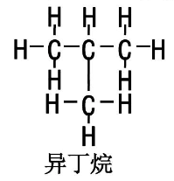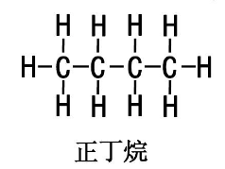下列说法正确的是（ ）

A．正丁烷分子储存的能量大于异丁烷分子

B．正丁烷的稳定性大于异丁烷

C．异丁烷转化为正丁烷的过程是一个放热过程

D．异丁烷分子中的碳氢键比正丁烷的多

5.下图是金属镁和卤素反应的能量变化图（反应物和产物均为298 K时的稳定状态）。下列选项中不正确的是（ ）



A．MgI2中Mg2+与I－间的作用力小于MgF2中Mg2+与F－间的作用力

B．MgBr2与Cl2反应的Δ*H*＜0

C．化合物的热稳定性顺序为MgI2＞MgBr2＞MgCl2＞MgF2

D．MgF2(s)＋Br2(l)＝MgBr2(s)＋F2(g) Δ*H*＝+ 600kJ·mol-1

6.用Cl2生产某些含氯有机物时会产生副产物HCl。利用反应A，可实现氯的循环利用。

反应A：4HCl＋O2 =2Cl2＋2H2O

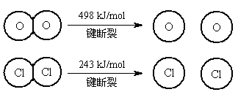已知：ⅰ．反应A中，4 mol HCl被氧化，放出115.6 kJ的热量。

ⅱ．

（1）反应A的热化学方程式是： 。

（2）断开1 mol H—O键与断开1mol H—Cl键所需能量相差约 kJ。

（3）H2O中 H—O比 HCl中H—Cl键（填“强”或“弱”） 。

7.下图是通过热化学循环在较低温度下由水或硫化氢分解制备氢气的反应系统原理。

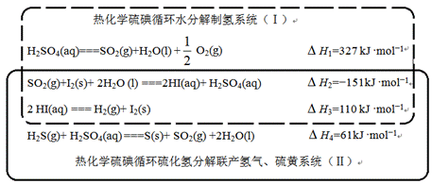

通过计算，可知系统（Ⅰ）和系统（Ⅱ）制氢的热化学方程式分别为 、 。制取等量H2所需能量较少的是系统 （填“（Ⅰ）”或“（Ⅱ）”）。

8. NO*x*是汽车尾气中的主要污染物之一。

（1）NOx能形成酸雨，写出NO2转化为HNO3的化学方程式： 。

（2）汽车发动机工作时会引发N2和O2反应，其能量变化示意图如下：

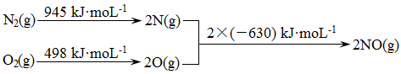

写出该反应的热化学方程式： 。

（3）在汽车尾气系统中装置催化转化器，可有效降低NO*x*的排放。

①当尾气中空气不足时，NO*x*在催化转化器中被还原成N2排出。写出NO被CO还原的化学方程式： 。

②当尾气中空气过量时，催化转化器中的金属氧化物吸收NO*x*生成盐。其吸收能力顺序如下：12MgO＜20CaO＜38SrO＜56BaO。原因是： ，元素的金属性逐渐增强，金属氧化物对NO*x*的吸收能力逐渐增强。

9.氢能源是最具应用前景的能源之一，高纯氢的制备是目前的研究热点。

（1）甲烷水蒸气催化重整是制高纯氢的方法之一。

①反应器中初始反应的生成物为H2和CO2，其物质的量之比为4∶1，甲烷和水蒸气反应的方程式是 。

②已知反应器中还存在如下反应：

i.CH4(g)+H2O(g)=CO(g)+3H2(g) Δ*H*1

ii.CO(g)+H2O(g)=CO2(g)+H2(g) Δ*H*2

iii.CH4(g)=C(s)+2H2(g) Δ*H*3

iii为积炭反应，利用Δ*H*1和Δ*H*2计算Δ*H*3时，还需要利用__________反应的Δ*H*。

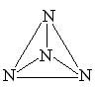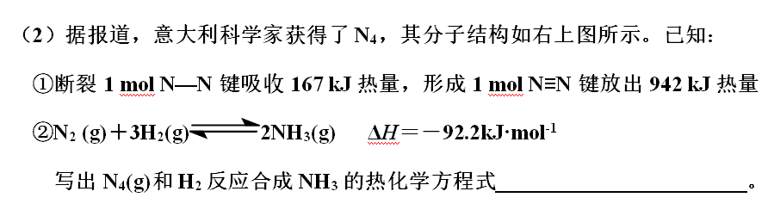

**周六提高班化学（四） 2024-4-18**

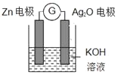1. 银锌电池是一种常见化学电源，这种银锌电池的续航能力要比锂离子电池强，有望取代锂电池。其放电过程可表示为Zn＋Ag2O＋H2O=Zn(OH)2＋2Ag，其工作示意图如下。下列说法不正确的是

A. 放电过程中, 化学能转化为电能

B. 放电过程中, 阳离子移向Ag2O 电极

C. Zn 电极的电极反应式：Zn－2eˉ＋2OHˉ=Zn(OH)2

D. 放电过程中电解质溶液的碱性不变

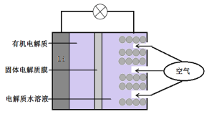2. 锂(Li)—空气电池的工作原理如图所示下列说法 不正确的是

A. 金属锂作负极，发生氧化反应

B. Li + 通过有机电解质向水溶液处移动

C. 正极的电极反应：O 2 +4e — ==2O 2—

D. 电池总反应：4Li+O2 +2H2O==4LiOH

3. 超级储能可充电氟镁动力电池性能比电池优良，其工作原理如图所示，电池总反应为Mg+2MnF3═2MnF2+MgF2．下列有关说法不正确的是

A. 镁为负极材料

B. 正极的电极反应式为MnF3+e- = MnF2 + F-

C. 电子从镁极流出，经电解质溶液流向正极

D. 每生成1mol MgF2电路中每通过2mol电子

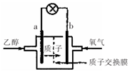4．乙醇燃料电池中采用磺酸类质子溶剂，在200℃左右时供电，电池总反应为：  
C2H5OH+3O2=2CO2+3H2O，电池示意如图．下列说法中正确的是

|  |  |  |
| --- | --- | --- |
|  | A． | 电池工作时，质子向电池的负极迁移 |
|  | B． | 电池工作时，电子由b极沿导线流向a极 |
|  | C． | a极上发生的电极反应是：C2H5OH+3H2O+12e一=2CO2+12H+ |
|  | D． | b极上发生的电极反应是：4H++O2+4e一=2H2O |

5. 某新型燃料电池以乙醇为燃料，空气为氧化剂，强碱溶液为电解质组成，有关该电池的说法正确的是

A．放电时正极发生氧化反应

B．放电时负极电极反应为：C2H5OH＋16OH——12e— = 2CO32—＋11H2O

C．消耗0.2 mol乙醇，有1.2 mol e—转移

D．放电一段时间后，正极附近溶液的pH减小

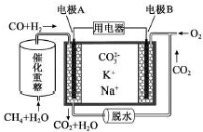6. 一种熔融碳酸盐燃料电池原理示意如图．下列有关该电池的说法正确的是

|  |  |  |
| --- | --- | --- |
|  | A． | 正极产物为CO2 |
|  | B． | 负极电极反应式为CO-2e-+CO32- ═ 2CO2 |
|  | C． | 电池工作时，CO32-向电极A移动 |
|  | D． | 电池总反应式为CO+H2+O2 ═ 2CO2+H2O |

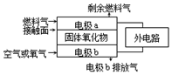7．固体氧化物燃料电池（SOFC）以固体氧化物作为电解质，其工作原理如图所示．下列关于固体燃料电池的有关说法中正确的是

|  |  |  |
| --- | --- | --- |
|  | A． | 固体氧化物的作用是让电子在电池内通过 |
|  | B． | 固体氧化物中O2-从a极向b极移动 |
|  | C． | 电极b为电池的负极，电极反应式为：  O2+4e-=2O2- |
|  | D． | 若以C3H8为燃料气，则接触面上发生的反应为  C3H8-20e-+10O2- ═3CO2+4H2O |

8．（7分）某同学为研究浓硝酸与KSCN溶液的反应，进行如下实验：

|  |  |
| --- | --- |
| 实验操作 | 实验现象 |
| Ⅰ．取1支试管，加入2 mL浓硝酸，滴加5滴1 mol·L−1KSCN溶液 | 溶液立即变红 |
| Ⅱ．将试管静置一段时间 | 突然剧烈反应，红色迅速褪去，放出大量红棕色气体 |
| III．将Ⅱ中的气体通入Ba(OH)2和NaOH的混合溶液中 | 有白色沉淀生成 |

资料：SCN−能被氧化为 (SCN)2，(SCN)2迅速聚合为红色的(SCN)*x*。

（1）KSCN中，C、N元素的化合价分别为+4价和−3价，则S元素的化合价为______。

（2）I中溶液立即变红是因为生成了___________（填化学式）。

（3）研究SCN−的最终转化产物。

①取少量Ⅱ中试管内的溶液，_________________________________（填操作和现象），证明SCN−中S元素的转化产物是SO42−。

②经检验Ⅱ中“红棕色气体”含有NO2，但不能说明NO2一定是SCN−中N元素的转化产物，原因是___________________________________。

③III中，NO2转化为NO2−、NO3−，离子方程式是__________________________。

④将III中沉淀过滤、洗涤，取少量于试管中，加入过量的稀硝酸，沉淀完全溶解，再滴加少量KMnO4溶液，不褪色。证明了红棕色气体中不含SO2。

综合上述实验，SCN−的最终转化产物中一定有_____________________。

（4）Ⅱ中，“静置一段时间后，突然剧烈反应”的可能原因是______（写出一条即可）。

**《化学反应的热效应》练习题**

**教学班级_________ 姓名___________**

1．已知25 ℃、101 kPa下，石墨、金刚石燃烧的热化学方程式分别为：

C(石墨)＋O2(g)＝CO2(g) Δ*H*＝－393.51 kJ·mol-1；

C(金刚石)＋O2(g)＝CO2(g) Δ*H*＝－395.41 kJ·mol-1。

据此判断，下列说法正确的是（ ）

A．由石墨制备金刚石为吸热反应；等质量时，石墨的能量比金刚石的低

B．由石墨制备金刚石为吸热反应；等质量时，石墨的能量比金刚石的高

C．由石墨制备金刚石为放热反应；等质量时，石墨的能量比金刚石的低

D．由石墨制备金刚石为放热反应；等质量时，石墨的能量比金刚石的高

2．将盛有NH4HCO3粉末的小烧杯放入盛有少量醋酸的大烧杯中。然后向小烧杯中加入盐酸，反应剧烈，醋酸逐渐凝固。由此可知（ ）

A．NH4HCO3和盐酸的反应是放热反应

B．该反应中，热能转化为产物的内能

C．反应物的总能量高于生成物的总能量

D．反应的热化学方程式为：NH4HCO3＋HCl＝NH4Cl＋CO2↑＋H2O Δ*H*＝+ *Q* kJ·mol-1

3．已知下列两个热化学方程式：

C(s)＋O2(g)＝CO2(g) Δ*H*＝－393.5 kJ·mol-1

　2H2(g)＋O2(g)＝2H2O(g) Δ*H*＝－483.6 kJ·mol-1。

现有0.2 mol炭粉和氢气组成的悬浮气体，在氧气中完全燃烧，共放出63.53 kJ的热量。则炭粉与氢气的物质的量之比是（ ）

A．1︰1　　 B．1︰2　　 C．2︰3　　 D．3︰2

4．已知H2(g)＋Br2(l)＝2HBr(g)　Δ*H*＝－72 kJ·mol-1，蒸发1 mol Br2(l)需要吸收的能量为30 kJ，其他相关数据如下表：

|  |  |  |  |
| --- | --- | --- | --- |
|  | H2(g) | Br2(g) | HBr(g) |
| 1 mol气态分子中的化学键断裂时需要吸收的能量/kJ | 436 | *a* | 369 |

则表中*a*为（ ）

A．404　　　B．260 C．230 D．200

5．化学反应N2＋3H2＝2NH3的能量变化如下图所示，该反应的热化学方程式正确的是（ ）

1/2molN2(g)＋3/2molH2(g)

1molN＋3molH

1molNH3(l)

1molNH3(g)

ΔE＝akJ

ΔE＝bkJ

ΔE＝ckJ

能量E增加

A．N2(g)＋3H2(g)＝2NH3(1) Δ*H*＝2(a-b-c)kJ·mol-1

B．N2(g)＋3H2(g)＝2NH3(g) Δ*H*＝2(b-a)kJ·mol-1

C．1/2N2(g)＋3/2H2(g)＝NH3(1) Δ*H*＝(b+c-a)kJ·mol-1

D．1/2N2(g)＋3/2H2(g)＝NH3(g) Δ*H*＝(a+b)kJ·mol-1

6．已知：2H2(g)＋O2(g)＝2H2O(g) Δ*H*＝－a kJ·mol－1



已知a、b、c均＞0，下列说法正确的是（ ）

A．1mol H2与O2反应生成水的反应热为a kJ

B．氢分子变为氢原子需要放出b kJ·mol－1的热量

C．断开1 mol H－O键需要的能量为 (a＋b＋c)/4 kJ

D．可通过a、b、c的具体数值判断H－H 键与 H－O 键的相对牢固程度

7．下列表示可燃物燃烧热的热化学方程式书写正确的是（ ）

A．C2H5OH(l)＋3O2(g)＝2CO2(g)＋3H2O(g) Δ*H*＝－1367.0 kJ·mol-1

B．C(s)＋1/2O2(g)＝CO(g) Δ*H*＝－110.35 kJ·mol-1

C．2S(s)＋2O2(g)＝2SO2(g) Δ*H*＝－539.6 kJ·mol-1

D．C6H12O6(s)＋6O2(g)＝6CO2(g)＋6H2O(1) Δ*H*＝－2800 kJ·mol-1

8．已知：

（1）C(s)＋O2(g)＝CO2(g) Δ*H*1＝－393.5 kJ·mol-1

（2）2CO(g)＋O2(g)＝2CO2(g) Δ*H*2＝－566 kJ·mol-1

（3）TiO2(s)＋2Cl2(g)＝TiCl4(s)＋O2(g) Δ*H*3＝+141 kJ·mol-1

则TiO2(s)＋2Cl2(g)＋2C(s)＝TiCl4(s)＋2CO(g)的Δ*H*为（ ）

A．－80.0 kJ·mol-1 B．－313.5 kJ·mol-1 C．+80.0 kJ·mol-1 D．+313.5 kJ·mol-1

10．火箭推进器中盛有强还原性液态肼（N2H4）和强氧化剂液态双氧水，当它们混合反应时，即生成大量氮气和水蒸气，并放出大量的热，已知0.4 mol液态肼与过量的液态双氧水反应，生成氮气和水蒸气，放出256.65 kJ的热量。

（1）该反应的热化学方程式为 。

（2）又已知：H2O(g)→H2O(l) Δ*H*＝－44 kJ·mol-1，则16 g液态肼与液态双氧水反应生成液态水时放出的热量是 。

11．煤的气化是高效、清洁利用煤炭的重要途径之一。利用煤的气化获得的水煤气（主要成分为CO、CO2和H2）在催化剂作用下可以合成绿色燃料甲醇。已知：

CO2(g) + 3H2(g) CH3OH(g) + H2O(g) Δ*H* 1 = − 58.7 kJ·mol－1

CO2(g) + H2(g) CO(g) + H2O(g) Δ*H* 2 = + 41.0 kJ·mol－1

CO 与 H2 生成 CH3OH 气体反应的热化学方程式是__________________________________。

12．工业上用石英砂和焦炭可制得粗硅。已知：

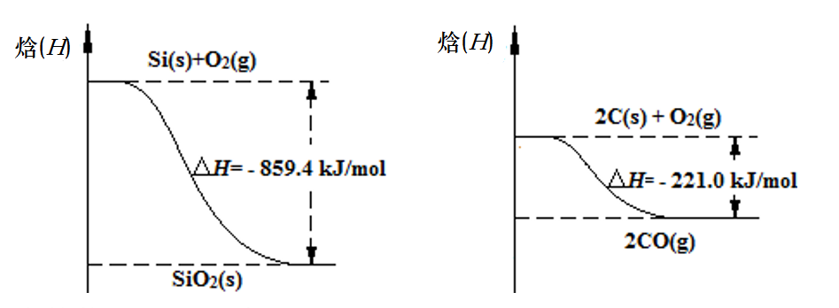

请写出该反应的热化学方程式：

。

13．已知下列反应的反应热：

（1）CH3COOH(l)＋2O2(g)＝2CO2(g)＋2H2O(l) Δ*H*1＝－870.3 kJ·mol-1

（2）C(s)＋O2(g)＝CO2(g) Δ*H*2＝－393.5 kJ·mol-1

（3）H2(g)＋1/2O2(g)＝H2O(l) Δ*H*3＝－285.8 kJ·mol-1

计算反应热：2C(s)＋2H2(g)＋O2(g)＝CH3COOH(l) Δ*H*＝ 。

14．利用反应A可将释放的CO2­转化为具有工业利用价值的产品。

反应A：CO2＋H2O CO＋H2＋O2

已知：

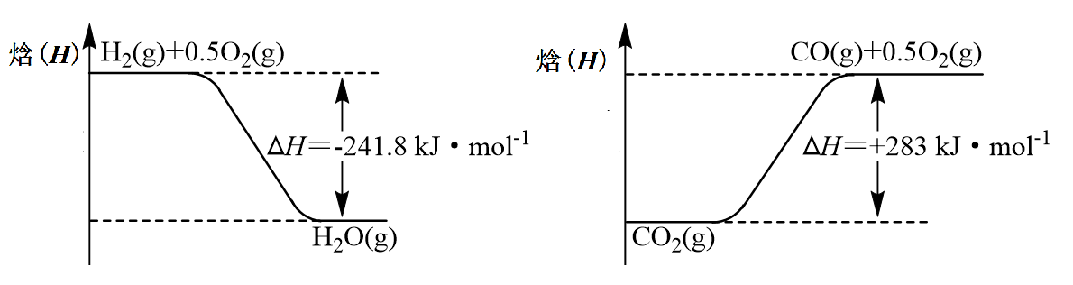

（1）反应A的热化学方程式为： 。

（2）CO与H2在高温下合成C5H12（汽油的一种成分）减少碳排放。已知燃烧1 mol C5H12(g)生成H2O(g)放出约3540 kJ的热量。请写出合成C5H12的热化学方程式：

。

15．右图是古代以炉甘石（ZnCO3）为原料炼锌的示意图。

　泥罐内的主要反应为：

　i．ZnCO3(s) = ZnO(s) + CO2(g) *H*1

　 ii．CO2(g) + C(s) = 2CO(g) *H* 2

　……

　 总反应：ZnCO3(s) + 2C(s) = Zn(g) + 3CO(g) *H*3

　 利用*H*1和*H* 2计算时*H*3，还需要利用 反应的*H*。

若*H*3 > 0，请画出总反应的能量变化示意图。

**北京师大二附中2026届高一下年级3月化学测试题**

**I卷（45分）**

**选择题（每小题只有1个正确选项，每小题3分）**

1. 下列有关叙述中正确的是

A．硅酸(H2SiO3)可由 SiO2与水化合直接制得

B．“北斗系统”组网成功，北斗芯片中的半导体材料为二氧化硅

高温

C．工业上利用SiO2+C══Si+CO₂↑反应来制得粗硅

D．光导纤维的主要成分是 SiO2，是利用了二氧化硅良好的导光性能

2．下列关于硫的叙述中，正确的是

A．硫的非金属性较强，故只能以化合态存在于自然界中

B．能与Cu、Fe、O2等物质反应，S作氧化剂

C．硫燃烧得SO3，可以制得硫酸

D．S与Cu反应生成Cu2S，而不能生成CuS

3．为从粗食盐水中除去Ca2+、Mg2+、SO42－等离子来制得精盐水。某同学设计如下方案：

①过量

Ba(OH)2溶液

B

D

③适量盐酸

过滤

A

C

过滤

精盐水

粗食盐水

②过量

Na2CO3溶液

以下说法正确的是

A． A中主要有Mg(OH)2和BaSO4，也可能有一些Ca(OH)2

B． ②中加入过量Na2CO3溶液的主要目的是为了除去Mg2+、Ca2+

C． D中有CO32－、Cl－ 、Na+ 这3种离子

D． ③中发生的反应只有2H++CO32－===H2O +CO2↑

4．下列有关硫元素及其化合物的说法或描述不正确的是

A ．在燃煤中加入石灰石可减少 SO2排放，发生的反应为

高温

 2CaCO3 ＋ 2SO2 ＋ O2 ══ 2CO2＋ 2CaSO4

B．浓硫酸可用铝罐车运输，是因为常温下铝和浓硫酸发生了钝化反应

C．浓硫酸使纸张变黑，体现了脱水性

D．SO2 具有还原性，浓硫酸具有强氧化性，所以不能用浓硫酸干燥SO2

5**.** 实验室制备下列气体所选试剂、制备装置及收集方法均正确的是

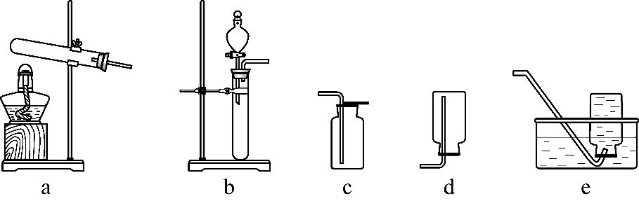

|  |  |  |  |  |
| --- | --- | --- | --- | --- |
|  | 气体 | 试剂 | 制备装置 | 收集方法 |
| A | O2 | KMnO4 | a | d |
| B | H2 | Zn + 稀H2SO4 | b | e |
| C | CO2 | 石灰石 + 稀H2SO4 | b | c |
| D | NO | Cu + 稀HNO3 | b | c |

6．下列根据SO2通入不同溶液中的实验现象所得结论不正确的是

|  |  |  |  |
| --- | --- | --- | --- |
|  | 实验 | 现象 | 结论 |
| A | 含HCl、BaCl2的FeCl3溶液 | 产生白色沉淀 | SO2有还原性 |
| B | 酸性KMnO4溶液 | 紫色溶液褪色产生 | SO2有漂白性 |
| C | H2S溶液 | 黄色沉淀 | SO2有氧化性 |
| D | Na2SiO3溶液 | 产生胶状沉淀 | 酸性:H2SO3>H2SiO3 |

7．完成下述实验，装置或试剂不正确的是

|  |  |  |  |
| --- | --- | --- | --- |
|  |  |  |  |
| A.实验室制Cl2 | B．实验室收集NO | C．验证NH3易溶于水且溶液呈碱性 | D．除去CO2中混有的少量HCl |

8．下列叙述不正确的是

A．在稀硫酸中加入铜粉，铜粉不溶解；再加入Cu(NO3)2固体，铜粉不溶解

B．将SO2通入BaCl2溶液中至饱和，无沉淀产生；再通入NH3，产生沉淀

C．向AlCl3溶液中滴加氨水，产生白色沉淀；再加入NaHSO4溶液，沉淀消失

D．检验某白色固体是否为铵盐的方法：取少量固体于试管中，加浓NaOH溶液，加热，将湿润的红色石蕊试纸放在试管口

9．用右图所示装置进行下列实验，实验结果与预测的现象不一致的是（ ）

|  |  |  |  |
| --- | --- | --- | --- |
|  | ①中的物质 | ②中的物质 | 预测①的现象 |
| A | 淀粉KI溶液 | 浓硝酸 | 无明显变化 |
| B | 酚酞溶液 | 浓盐酸 | 无明显变化 |
| C | AlCl3溶液 | 浓氨水 | 有白色沉淀 |
| D | 湿润红纸条 | 饱和氯水 | 红纸条褪色 |

10．某兴趣小组探究SO2气体还原Fe3＋，他们使用的药品和装置如图所示：

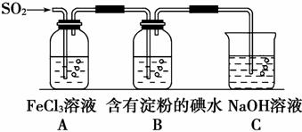

下列说法不合理的是

A．能表明I－的还原性弱于SO2的现象是B中蓝色溶液褪色

B．装置C的作用是吸收SO2尾气，防止污染空气

C．为了验证A中发生了氧化还原反应，加入用稀盐酸酸化的BaCl2，产生白色沉淀

D．为了验证A中发生了氧化还原反应，加入KMnO4溶液，紫红色褪去

11．某同学进行如下实验：

|  |  |  |
| --- | --- | --- |
|  | 实验步骤 | 实验现象 |
| I | 将NH4Cl固体加入试管中，并将湿润的pH试纸置于试管口，试管口略向下倾斜，对试管底部进行加热 | 试纸颜色变化：黄色→蓝色（pH≈10）→黄色→红色（pH≈2）；试管中部有白色固体附着 |
| II | 将饱和NH4Cl溶液滴在pH试纸上 | 试纸颜色变化：黄色→橙黄色（pH≈5） |

下列说法不正确的是

A．根据I中试纸变蓝，说明NH4Cl发生了分解反应

B．根据I中试纸颜色变化，说明氨气比氯化氢气体扩散速率快

C．I中试纸变成红色，是由HCl造成的

D．该实验现象说明可以用加热NH4Cl的方法制备NH3

12．将二氧化硫通入碳酸钠溶液的过程中,溶液中有关组分的质量分数变化如图所示。下列说法不正确的是

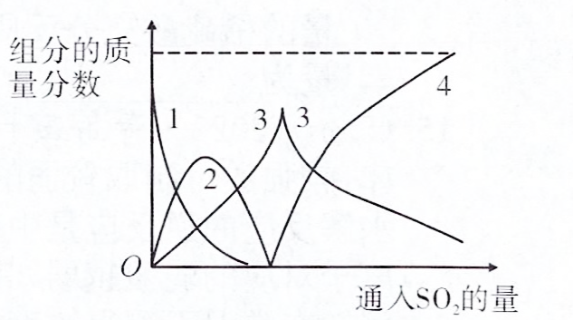

A．反应初期曲线1、2的变化主要原因是：2Na2CO3+SO2+H2O=2NaHCO3+Na2SO3

B．曲线2下降的主要原因是2NaHCO3+SO2=Na2SO3+2CO2+H2O

C．曲线 3 表示Na2SO3变化质量分数

D．随着二氧化硫的不断通入，溶液中最后剩余的全为Na2SO3

13．下述实验中均有红棕色气体产生，对比分析所得结论正确的是

|  |  |  |
| --- | --- | --- |
|  |  |  |
| ① | ② | ③ |

A．由①中的红棕色气体，推断产生的气体一定是混合气体

B．红棕色气体表明②中木炭与浓硝酸发生了反应

C．③的气体产物中检测出CO2，能由此说明木炭一定与浓硝酸发生了反应

D．由③说明浓硝酸具有挥发性，生成的红棕色气体为氧化产物

14．资料显示：浓硝酸能将NO氧化成NO2，而稀硝酸不能氧化NO；氢氧化钠能

吸收NO2，但不能吸收NO。某学习小组据此验证浓、稀硝酸氧化性的相对强弱，按如图装置进行实验(夹持仪器已略去)。下列说法错误的是

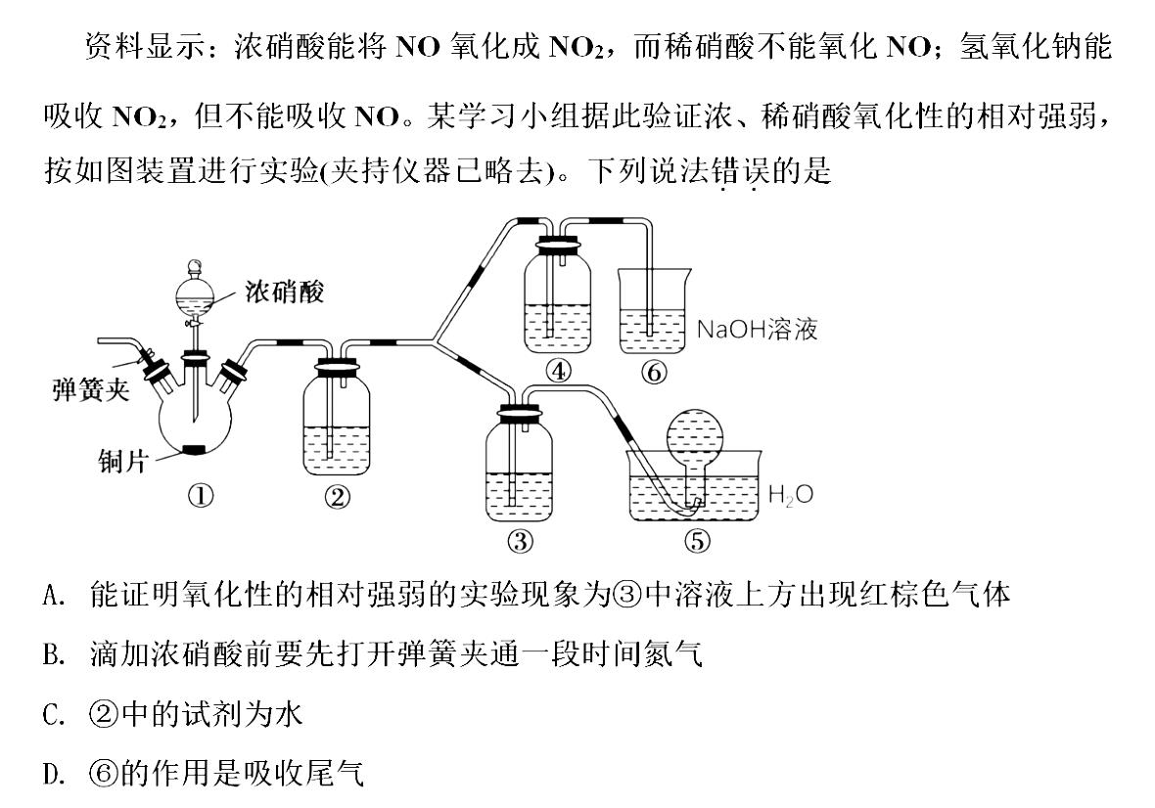

A．滴加浓硝酸前要先打开弹簧夹通一段时间氮气

B．②中的试剂为水

C．能证明氧化性的相对强弱的实验现象为③中溶液上方出现红棕色气体

D．⑥的作用是吸收尾气

15．某学生对SO2与漂粉精的反应进行实验探究，观察到如下实验现象，下列说法中

不正确的是

|  |  |
| --- | --- |
|  | i．液面上方出现白雾；  ⅱ．稍后，出现浑浊，溶液变为黄绿色；  ⅲ．稍后，产生大量白色沉淀，黄绿色褪去 |

A．用pH试纸测漂粉精溶液的pH，试纸先变蓝后褪色，说明溶液具有碱性、漂白性

B．溶液变为黄绿色的原因可能是：2H++Cl-+ClO-=Cl2↑+H2O

C．用酸化的AgNO3溶液检验白雾，产生白色沉淀，说明白雾中含有HCl

D．产生的白色沉淀不溶于稀HCl，则该沉淀是CaSO4

16.

（1）NH3具有广泛的用途，实验室常用下图所示装置制取并收集NH3。



图2

图1

①实验室用NH4Cl和Ca(OH)2制取NH3的化学方程式为_____ _。

②干燥NH3应选用的干燥剂是______。

③图1中方框内收集NH3的装置可选用图2中的______（填序号）。

④尾气处理装置中使用倒置漏斗的作用是__ ____。

⑤将蘸有浓盐酸的棉球放在玻璃片上，再将集满NH3的集气瓶扣住棉球，可观察到的现象是 。

（2）NH3可以转化为其他含氮物质，下图为NH3转化为HNO3的流程。

HNO3

NO2

NO

NH3

N2

O2

O2

H2O

①工业上N2合成氨的化学方程式为 。

②写出NH3­与O2反应转化为NO的化学方程式 。

③NH3转化为HNO3的整个过程中，为提高氮原子的利用率，可采取的措施

是 。

（3）某同学用研究浓硫酸和木炭的反应并对其产物进行检验。

① 该反应的化学方程式为 。

② 设计实验检验该反应气体产物中的各成分，可选用的试剂有：

a. 澄清石灰水 b.高锰酸钾酸性溶液 c.无水硫酸铜

将上述试剂 安照正确使用顺序排列为 → → (填序号)；证明产生CO2的实验现象是： 。

（4）某同学用研究SO2与Cl₂的水溶液反应并对其产物进行检验。

①用Na2SO3固体和70%的硫酸溶液反应制备SO2，反应的化学方程式是 。

② 将SO2通入Cl₂的水溶液中，取适量反应后的溶液于试管中，向其中滴加少量X溶液，有白色沉淀生成，得出结论：SO2可以与 Cl2的水溶液反应。X溶液是 (填字母)。 a. BaCl₂溶液 b. Ba(NO3) 2溶液 c. Ba(OH)2溶液 d.品红溶液

③SO2与Cl₂同时通入水中反应的化学方程式是 。

17．（15分）甲、乙两同学为探究SO2与可溶性钡的强酸盐能否反应生成白色BaSO3沉淀，用下图所示装置进行实验（夹持装置和A中加热装置已略，气密性已检验）。



实验操作和现象：

|  |  |
| --- | --- |
| 操作 | 现象 |
| 关闭弹簧夹，滴加一定量浓硫酸，加热 | A中有白雾生成，铜片表面产生气泡  B中有气泡冒出，产生大量白色沉淀  C中产生白色沉淀，液面上方略显浅棕色并逐渐消失 |
| 打开弹簧夹，通入N2，停止加热，一段时间后关闭 |  |
| 从B、C中分别取少量白色沉淀，加稀盐酸 | 均未发现白色沉淀溶解 |

（1）A中反应的化学方程式是　 　。

（2）C中白色沉淀是　 　，该沉淀的生成表明SO2具有　 　性。

（3）C中液面上方生成浅棕色气体的化学方程式是　 　。

（4）分析B中不溶于稀盐酸的沉淀产生的原因，甲认为是空气参与反应，乙认为是白雾参与反应。

①为证实各自的观点，在原实验基础上：

甲在原有操作之前增加一步操作，该操作是　 　；

乙在A、B间增加洗气瓶D，D中盛放的试剂是　 　。

②进行实验，B中现象：

|  |  |
| --- | --- |
| 甲 | 大量白色沉淀 |
| 乙 | 少量白色沉淀 |

检验白色沉淀，发现均不溶于稀盐酸．结合离子方程式解释实验现象异同的原因：　 　。

（5）合并（4）中两同学的方案进行实验。B中无沉淀生成，而C中产生白色沉淀，由此得出的结论是　 　。

**北京师大二附中2023——2024学年度高一年级第三学段**

**化学阶段性测试题**

**本试卷共8页，100分。考试时长90分钟。考生务必将答案答在答题卡上，在试卷上作答无效。**

**可能用到的相对原子质量：H-1 C-12 N-14 O-16 S-32**

**I卷（51分）**

**选择题。共17题，每小题3分，每小题只有一个选项符合题意。**

1．高粱酿酒过程中的部分流程如下，其中能说明转化过程中放出热量的是

|  |  |  |  |
| --- | --- | --- | --- |
| A | B | C | D |
|  |  |  |  |
| “蒸粮”时加热 | “拌曲”前摊晾 | “堆酵”时升温 | “馏酒”时控温 |

2．下列过程属于人工固氮的是

|  |  |  |
| --- | --- | --- |
| A．工业合成氨 | | B．分离液态空气制N2 |
| C．闪电时N2转化为NO | | D．豆科植物的根瘤菌将N2转化为氨 |
|  | |  | | |

3．右图为石墨烯-硅太阳能电池结构模型。下列说法中，不正确的是

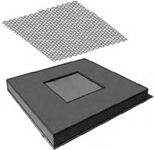

石墨烯

硅

二氧化硅

背电极

|  |
| --- |
| A．石墨烯属于化合物 |
| B．硅是应用广泛的半导体材料 |
| C．二氧化硅可用来生产光导纤维 |
| D．石墨烯-硅太阳能电池可将太阳能转化为电能 |

4．常温下，下列溶液可用铁质容器盛装的是

|  |  |  |  |
| --- | --- | --- | --- |
| A．稀硝酸 | B．浓硝酸 | C．稀硫酸 | D．稀盐酸 |

165．实验室进行氨溶于水的喷泉实验（如右图）。下列说法中，不正确的是

|  |
| --- |
| A．该实验证明氨气极易溶于水 |
| B．红色喷泉说明氨水显碱性 |
| C．形成喷泉的原因是氨气溶于水后，烧瓶内的气压大于大气压 |
| D．烧瓶充满SO2，胶头滴管和烧杯中加入浓碱液也可形成喷泉 |

6．下列变化中，气体被还原的是

A．二氧化碳使Na2O2固体变白 B．氯气使KBr溶液变黄

C．二氧化硫使酸性KMnO4溶液褪色 D．氨气使AlCl3溶液产生白色沉淀

SDHX57．右图为酸雨形成的示意图。下列说法正确的是

A．空气中的CO2溶于水也会形成酸雨

B．NO易溶于水，并在雨水中转化为HNO3

C．含H2SO3的雨水在空气中放置其pH可能会降低

D．硝酸型酸雨会腐蚀石灰岩建筑，而硫酸型酸雨不能

8．蔗糖与浓硫酸发生作用的过程如下图所示。

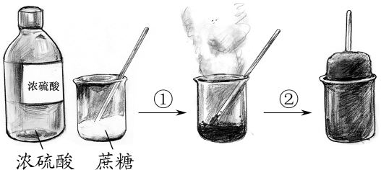

下列关于该过程的分析不正确的是

A．过程①白色固体变黑，主要体现了浓硫酸的脱水性

B．过程②固体体积膨胀，与产生的大量气体有关

C．过程中产生能使品红溶液褪色的气体，体现了浓硫酸的酸性

D．过程中蔗糖分子发生了化学键的断裂

9．下列属于吸热反应的是

A．H2与Cl2 的反应 B． Na与H2O的反应

C．NaOH溶液与稀盐酸的反应 D．Ba(OH)2·8H2O晶体与NH4Cl晶体的反应

10． 下列方程式正确的是

A．铁溶于稀硝酸，溶液变黄：Fe+8H++2NO3—= 3Fe2++2NO+4H2O

催化剂

△

B．NH3发生催化氧化反应：4NH3+7O2==== 4NO2+6H2O

△

C．铁和硫加热条件下反应： 2Fe + 3S == Fe2S3

△

D．“气肥”要低温保存，因为碳酸氢铵受热分解：NH4HCO3 == NH3↑+CO2↑+ H2O

11．汽车的启动电源常用铅酸蓄电池，其结构如下图所示。放电时的电池反应：

PbO2+Pb+2H2SO4 === 2PbSO4+2H2O。下列说法中，不正确的是

|  |
| --- |
| A．PbO2得电子，被还原 |
| B．Pb作电池的负极 |
| C．负极的电极反应为：Pb+ SO42-- 2e-= PbSO4 |
| D．电池放电时，溶液酸性增强 |

12．如图所示装置制取、提纯并收集表中的四种气体（a、b、c表示相应仪器中加入的试剂），其中可行的是

|  |  |  |  |  |
| --- | --- | --- | --- | --- |
|  | 气体 | a | b | c |
| A | CO2 | 盐酸 | 碳酸钙 | 饱和NaHCO3溶液 |
| B | SO2 | 浓硫酸 | Fe | 浓硫酸 |
| C | NH3 | 浓氨水 | 生石灰 | 碱石灰 |
| D | NO | 稀硝酸 | Cu | 浓硫酸 |

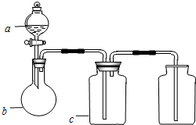

13．将反应2Fe3++Fe═3Fe2+设计成原电池，下列装置示意图正确的是

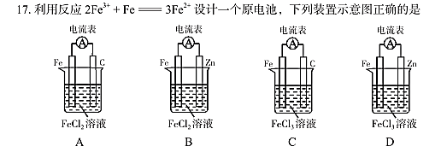

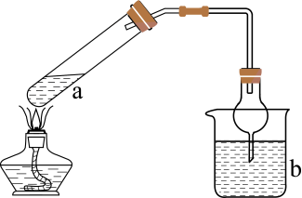14． 利用如图所示装置(夹持装置略)进行实验，b 中现象不能证明 a 中产物生成的是

|  |  |  |
| --- | --- | --- |
|  | a中反应 | b中检测试剂及现象 |
| A | 浓HNO3分解生成NO2 | 淀粉-KI溶液变蓝 |
| B | Cu与浓H2SO4生成SO2 | 品红溶液褪色 |
| C | 浓NaOH与NH4Cl溶液生成NH3 | 酚酞溶液变红 |
| D | MnO2 粉末与浓盐酸生成Cl2 | 石蕊溶液先变红后褪色 |

15．Mg-H2O2电池是一种化学电源，以Mg和石墨为电极，海水为电解质溶液，示意图如下。下列说法不正确的是

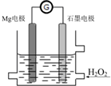A． 镁电极是该电池的负极

B． 石墨电极上发生还原反应

C． H2O2发生的电极反应为：H2O2­ +2e-=2OH-

D． 电池工作时，电子从石墨电极经导线流向Mg电极，

溶液中阳离子流向正极

16．离子化合物Na2O2和CaH2与水的反应分别为

① 2Na2O2 + 2H2O === 4NaOH + O2↑；② CaH2 + 2H2O === Ca(OH)2 + 2H2↑。

下列说法正确的是

A．Na2O2、CaH2中均有非极性共价键

B．①中水发生氧化反应，②中水发生还原反应

C．Na2O2中阴、阳离子个数比为1∶2，CaH2中阴、阳离子个数比为2∶1

D．当反应①和②中转移的电子数相同时，产生的O2和H2的物质的量相同

17．某小组同学探究浓硫酸的性质，向试管①、②中加入等量的98%的浓硫酸，实验如下。

|  |  |  |  |
| --- | --- | --- | --- |
|  | 实验1 | 实验2 | 实验3 |
| 装置 |  |  |  |
| 现象 | 溶液颜色无明显变化；把蘸浓氨水的玻璃棒靠近试管口，产生白烟 | 溶液变黄；把湿润的品红试纸靠近试管口，试纸褪色 | 溶液变深紫色（经检验溶液含单质碘） |

下列对实验的分析不合理的是

A．实验1中，白烟是NH4Cl

B．根据实验1和实验2判断还原性：Br-＞Cl-

1. 根据实验3判断还原性：I-＞Br-

D．上述实验体现了浓H2SO4的强氧化性、难挥发性等性质

**Ⅱ卷（49分）**

18.（9分）

（1）已知：键能是指气态分子中1 mol化学键解离成气态原子所吸收的能量。

|  |  |  |  |
| --- | --- | --- | --- |
| 化学键 |  |  |  |
| 键能/kJ·mol－1 | 436 | 498 | 463 |

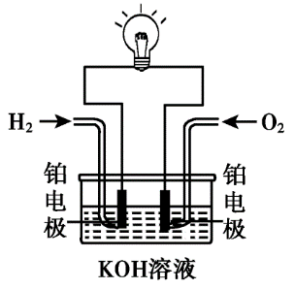当H2和O2化合生成2 mol H2O(g)时，放出_____kJ的能量。

（2）利用H2与O2的反应设计氢氧燃料电池，装置如右图所示。

① 通入O2的电极是电池的______（填“正”或“负”）极。

② 通入H2的电极反应式是______________。

（3）FeSO4·7H2O加热脱水后生成FeSO4·H2O，再与FeS2在氧气中掺烧可联合制备铁粉精和硫酸。FeSO4·H2O分解和FeS2在氧气中燃烧的能量示意图如下图。利用FeS2作为FeSO4·H2O分解的燃料，从能源及资源利用的角度说明该工艺的优点__________。

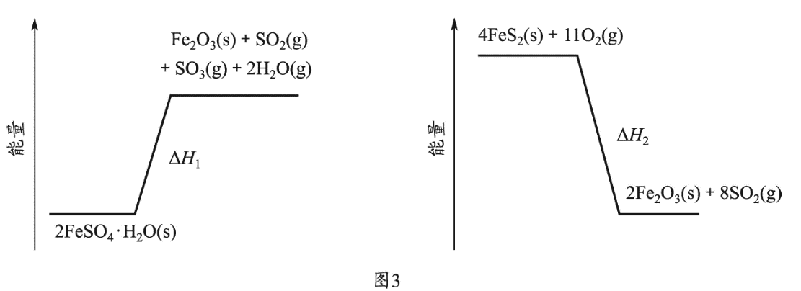

19．（14 分）碳、硫的含量影响钢铁性能，碳、硫含量的一种测定方法是将钢样中碳、硫转化为气体，再用测碳、测硫装置进行测定。

（1）采用装置A，在高温下x克钢样中碳、硫转化为CO2、SO2。

中国教育出版网（www.zzstep.com），免费精品资源门户网站。提供试卷、教案、课件、素材及各类精品教学资源下载

①气体a的成分是________________。

②若钢样中硫以FeS的形式存在，A中反应：3FeS+5O2 1_____ +3________。

（2）将气体a通入测硫酸装置中（如右图），采用滴定法测定硫的含量。

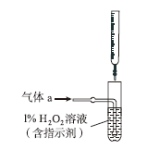

①H2O2氧化SO2的化学方程式________________________________。

②用NaOH溶液滴定生成的H2SO4，消耗z mLNaOH溶液，若消耗1 mLNaOH溶液相当于硫的质量为y克，则该钢样中硫的质量分数为__________。

（3）将气体a通入测碳装置中（如下图），采用重量法测定碳的质量。

中国教育出版网（www.zzstep.com），免费精品资源门户网站。提供试卷、教案、课件、素材及各类精品教学资源下载

①气体a通过B和C的目的______________________________。

②计算钢样中碳的质量分数，应测量的数据是_______________________。

20．（14分）

SCR和NSR技术可有效降低柴油发动机在空气过量条件下的NO*x*排放。

（1）SCR（选择性催化还原）工作原理：

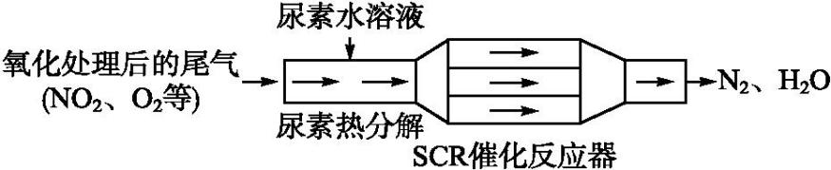

① 尿素[CO(NH2)2]水溶液热分解为NH3和CO2，该反应的化学方程式：________。

② 反应器中NH3还原NO2的化学方程式：________________________。

③ 当燃油中含硫量较高时，尾气中SO2在O2作用下会形成(NH4)2SO4，使催化剂中毒。用化学方程式表示(NH4)2SO4的形成：__________________________。

④ 尿素溶液浓度影响NO2的转化，测定溶液中尿素（*M*=60 g·mol −1）含量的方法如下：取a g尿素溶液，将所含氮完全转化为NH3，所得NH3用过量的v1 mL c1 mol·L−1 H2SO4溶液吸收完全，剩余H2SO4用v2 mL c2 mol·L−1 NaOH溶液恰好中和，则尿素溶液中溶质的质量分数是________。

（2）NSR（NO*x*储存还原）工作原理：

NO*x*的储存和还原在不同时段交替进行，如图a所示。

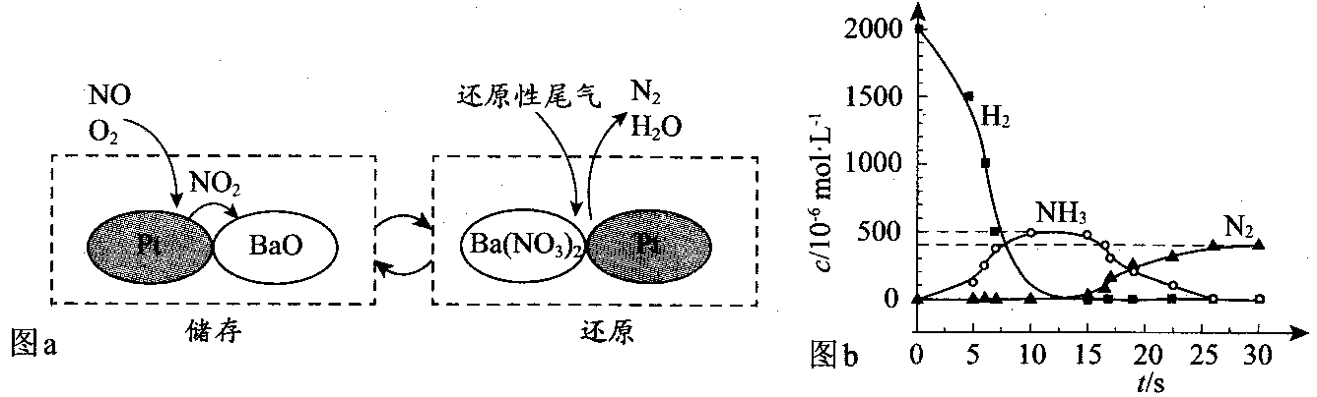

1. 通过BaO和Ba(NO3)2的相互转化实现NO*x*的储存和还原。用于储存NO*x*的物质是_________。

② 用H2模拟尾气中还原性气体研究了Ba(NO3)2的催化还原过程，该过程分两步进行，图b表示该过程相关物质浓度随时间的变化关系。第一步反应消耗的H2与Ba(NO3)2的物质的量之比是__________。

③ 还原过程中，有时会产生笑气（N2O）。用同位素示踪法研究发现笑气的产生与NO有关。在有氧条件下15NO与NH3以一定比例反应时，得到的笑气几乎都是15NNO。将该反应的化学方程式补充完整：_______□15NNO+□H2O

21．（12分）

探究Na2SO3固体的热分解产物。

资料：① 4Na2SO3 加热等号 Na2S + 3Na2SO4。

②Na2S能与S反应生成Na2S*x*，Na2S*x*与酸反应生成S和H2S。

③BaS易溶于水。

隔绝空气条件下，加热无水Na2SO3固体得到黄色固体A，过程中未检测到气体生成。黄色固体A加水得到浊液，放置得无色溶液B。

（1）检验分解产物Na2S

取少量溶液B，向其中滴加CuSO4溶液，产生黑色沉淀（CuS），证实有S2-。反应的离子方程式是 。

（2）检验分解产物Na2SO4

取少量溶液B，滴加BaCl2溶液，产生白色沉淀，加入盐酸，沉淀增多（经检验该沉淀含S），同时产生有臭鸡蛋气味的气体（H2S）。由于沉淀增多对检验造成干扰，另取少量溶液B，加入足量盐酸，离心沉降（固液分离）后， （填操作和现象），可证实分解产物中含有SO42—。

（3）探究（2）中S的来源

来源1：固体A中有未分解的Na2SO3，在酸性条件下与Na2S反应生成S。

来源2：溶液B中有Na2S*x*，加酸反应生成S。

针对来源1进行如下实验：

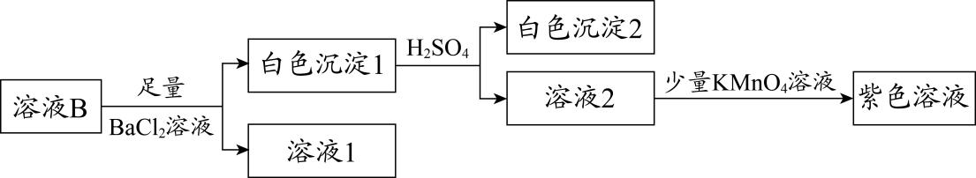

① 实验可证实来源1不成立。实验证据是 。

② 不能用盐酸代替硫酸的原因是 。

③ 写出来源2产生S的反应的离子方程式： 。

1. 实验证明Na2SO3固体热分解有Na2S、Na2SO4和S产生。运用氧化还原反应规律分析产物中S产生的合理性： 。